Организация данных в виде деревьев

Дерево - это организация данных, которая характеризуется следующими свойствами:
- существует единственный элемент, на который не ссылается никакой другой элемент, и который называется корнем (вершиной);
- начиная с корня и следуя по цепочке указателей можно осуществить доступ к любому элементу;
- на каждый элемент, кроме корня, имеется единственный указатель.

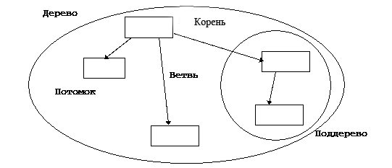

Линия связи между парой узлов дерева называется ветвью.
Нижележащие деревья для текущей вершины называются поддеревьями, а их вершины - потомками.
Те узлы, которые не ссылаются ни на какие другие узлы дерева, называются листьями (или терминальными вершинами).
По отношению к потомкам текущая вершина называется предком.

Узел, не являющийся листом или корнем, считается промежуточным или узлом ветвления (нетерминальной или внутренней вершиной).

Глубина вершины − расстояние от нее до корня. Высота дерева − наибольшая глубина вершины.

Если из дерева убрать корень и ребра, соединяющие корень с вершинами первого яруса, то получится некоторое множество несвязанных деревьев - лес.

В дереве поиска можно найти элемент по ключу, двигаясь от корня и переходя на левое или правое поддерево в зависимости от значения ключа в каждом узле. Такой поиск гораздо эффективнее поиска по списку, поскольку время поиска определяется высотой дерева, а она пропорциональна двоичному логарифму количества узлов.
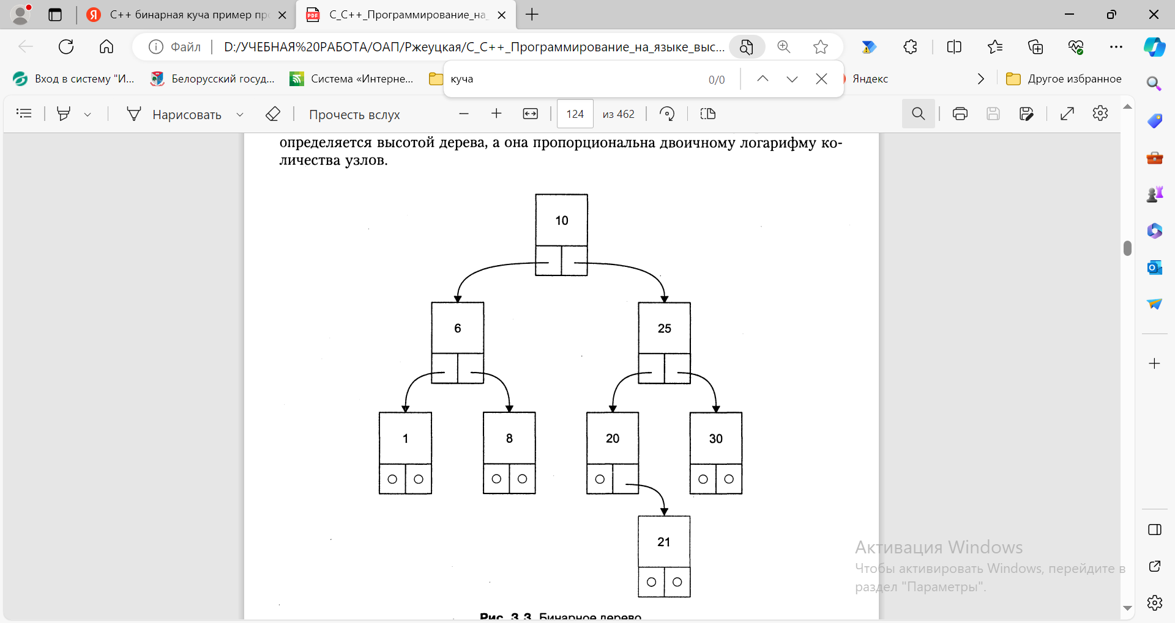

Примеры организации данных в виде деревьев: генеалогическое дерево, десятичная классификация книг в библиотеке, иерархия в организации, алгебраическое выражение с приоритетами и др.
Деревья используются при анализе электрических цепей, для представления структур математических формул, для организации информации в системах управления базами данных и т. д.

Основные операции над деревьями

Дерево является рекурсивной структурой данных, поскольку каждое поддерево также является деревом.
Каждая вершина может содержать ключ (key) и информационное поле.

Над деревьями определены следующие основные операции:
- поиск узла с заданным ключом;
- добавление нового узла;
- удаление узла;
- обход дерева в определенном порядке: нисходящий, смешанный, восходящий.

Пример. Дерево можно определить в виде структуры:
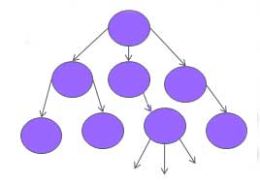
struct tree
{ int val; // значение элемента
tree *child[3]; // указатели на потомков
};
int nchild = 3; //количество потомков: 3

Само дерево обычно задается в программе указателем на его вершину.

Простейшей функцией является функция обхода всех вершин дерева:

void scanTree(tree *p)
{ int i;
if (p == NULL)
return;
for (i = 0; i < nchild; i++) // рекурсивный обход потомков
scanTree(p->child[i]); //с передачей указателей на них
cout << p->val << endl;
}

Часто обход дерева используется для получения информации, которая затем возвращается через результат рекурсивной функции.

Так работает, например, функция определения минимальной длины ветвей дерева:

int minDepth(tree *p)
{ int i, min, nn;
if (p == NULL) //если вершины нет
return 0;
for (min = minDepth(p->child[0]), i = 1; i < nchild; i++)
{ nn = minDepth(p->child[i]); //обход потомков
if (nn < min)
min = nn;
}
return min + 1; //возвращается глубина с учетом текущей вершины
}

Добавление нового элемента в дерево на заданную глубину.

int Insert(tree *p, int v, int d)
// результат =1- вершина включена
// p - указатель на текущую вершину
// v – добавляемый элемент
// d - текущая глубина включения
{ if (d == 0)
return 0; //ниже не просматривать
for (int i = 0; i < nchild; i++)
if (p -> child[i] == NULL) //если элементов нет
{ tree *pn = new tree;
p -> child[i] = pn;
pn -> val = v;
for (i = 0; i < nchild; i++)
pn -> child[i] = NULL;
return 1;
}
else
if (Insert(p -> child[i], v, d - 1))
return 1;
return 0;
}

void main()
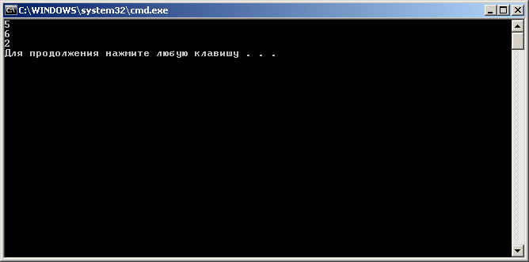
{ tree PH = {2, {NULL, NULL, NULL} };
Insert(&PH, 5, minDepth(&PH));
Insert(&PH, 6, minDepth(&PH));
scanTree(&PH);
}

Бинарные деревья
Бинарным или двоичным деревом называется дерево, каждая вершина которого имеет не более двух потомков.

Это множество элементов (вершин), которое может быть либо пустым, либо разбито на три непересекающихся подмножества:
- вершину, называемую корнем;
- бинарное дерево, называемое левым поддеревом корня;
- бинарное дерево, называемое правым поддеревом корня.

У бинарных деревьев поиска значения вершин левого поддерева всегда меньше, а значения вершин правого поддерева - больше значения в самой вершине.
Одинаковые ключи не допускаются.

Вид бинарного дерева зависит от последовательности, в которой значения помещаются в дерево.
12 9 15 10 16 3
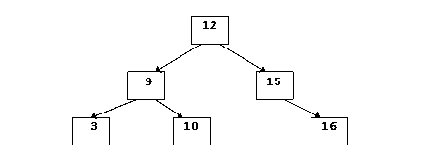
В бинарном дереве имеется два указателя, поэтому узел удобно представить в виде структуры:
#include <iostream>
using namespace std;
struct Node
{ int data; //информационное поле
Node *left, *right; //указатели на левую и правую ветви дерева
};
Node* tree = nullptr; //указатель на корень дерева

Функция добавления элемента

Вначале двоичное дерево или содержит информацию, или еще не заполнялось, поэтому первый шаг – проверка на наличие данных в дереве. Если дерево пустое, то надо создать первый элемент - корень дерева.
Если вставляемый элемент меньше, чем корневой, то с помощью рекурсивного вызова функции происходит последовательное перемещение элемента в левую часть. Элемент прыгает, пока не найдет своё место, или, если прыгать больше не через кого.
Если записываемый элемент больше, чем корневой, то выполняются такие же прыжки, только в правую сторону.

void insert(int a, Node **t) //Добавление элемента a
{ if ((*t)==NULL) //если дерева нет, то создается элемент
{ (*t) = new Node;
(*t)->data = a;
(*t)->left = (*t)->right = NULL;
return;
}
if (a > (*t)->data) //дерево есть, если а больше текущего
insert(a, &(*t)->right); //то элемент помещается вправо
else
insert(a, &(*t)->left); //иначе - влево
}

Вывод на экран

Для того чтоб отобразить бинарное дерево на экране сначала проверяется, есть ли оно. Используя рекурсивный вызов функции, последовательно отображаются все элементы.
Кроме того, первая проверка будет и сигналом для завершения рекурсивного вызова функции. Если встретится нулевое звено, то происходит выход.

void print(Node** p, int k) //Вывод
{ int i;
if (*p != NULL) // если дерево есть
{
print(&(*p)->right, k + 1);
for (i = 1; i <= k; i++) //к – количество пробелов
cout << " "; //вывод пробелов
cout << (*p)->data << endl;
print(&(**p).left, k + 1);
}
}

void main()
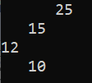
{ insert(12, &tree); insert(10, &tree);
insert(15, &tree); insert(25, &tree);
print(&tree, 0);
}

Бинарное дерево повернуто на 90 градусов влево.

Способы обхода дерева

Для описания узла бинарного дерева поиска определена структура с конструктором:

struct Node // узел бинарного дерева
{ Node* Parent; // указатель на родителя
Node* Left; // указатель на левую ветвь
Node* Right; // указатель на правую ветвь
void* Data; // данные
Node(Node* p, Node* L, Node* R, void* d)
{ Parent = p; Left = L;
Right = R; Data = d;
}
Node* Next(); // следующий по ключу
Node* Prev(); // предыдущий по ключу
Node* Min(); // минимум в поддереве
Node* Max(); // максимум в поддереве
void DescScan(void (*fobr) (void* n)); // нисходящий обход дерева
void Scan(void (*fobr) (void* n)); // восходящий обход дерева
void MixedScan(void (*fobr) (void* n)); // смешанный обход дерева
};

Бинарное дерево можно обходить тремя основными способами: нисходящим, восходящим и смешанным (возможны также обратный нисходящий, обратный смешанный и обратный восходящий обходы).
Названия методов обхода связаны со способом обработки корневой вершины:
- до того, как обработаны оба ее поддерева (нисходящий);
- после того как обработаны оба поддерева (восходящий);
- после того как обработано левое поддерево, но до того, как обработано правое (смешанный).
В деревьях обход вершин возможен с использованием рекурсии или стека.
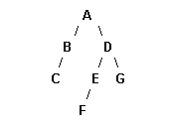
Нисходящий обход

Выполняется по формуле: “корень-левый-правый”.
Обработать корневой узел, обойти левое поддерево в нисходящем порядке, обойти правое поддерево в нисходящем порядке.

От корневой вершины вниз
к листьям - (A B C D E F G)

Функция с использованием рекурсии:

void Node::DescScan(void(*fobr)(void* n))
{ fobr(this -> Data); //обработка узла дерева
if(this -> Left != NULL)
this -> Left->DescScan(fobr); //рекурс. вызов для левого поддерева
if(this -> Right != NULL)
this ->Right->DescScan(fobr); //рекурс. вызов для правого поддерева
}

Здесь используется this, так как функция включена в структуру Node.

Алгоритм обхода двоичного дерева с использованием стека в соответствии с нисходящим способом может выглядеть следующим образом:
1. В качестве очередной вершины взять корень дерева.
2. Произвести обработку очередной вершины в соответствии с требованиями задачи.
3.а) Если очередная вершина имеет обе ветви, то в качестве новой вершины выбрать ту, на которую ссылается левая ветвь, а вершину, на которую ссылается правая ветвь, занести в стек; перейти к пункту 2;
3.б) Если очередная вершина является конечной, то выбрать в качестве новой вершину из стека, если он не пуст, и перейти к п. 2; если стек пуст, то это означает, что обход всего дерева окончен, перейти к пункту 4;
3.в) Если очередная вершина имеет только одну ветвь, то в качестве очередной вершины выбрать ту, на которую эта ветвь указывает, перейти к п. 2.
4. Конец алгоритма.

Восходящий обход

Выполняется по формуле: “левый-правый-корень”.
Обойти левое поддерево в восходящем порядке, обойти правое поддерево в восходящем порядке, обработать корневой узел.

От листьев вверх к корню –
(C B F E G D A)

Функция с использованием рекурсии:

void Node:: Scan(void (*fobr) (void* n))
{ if(this->Left != NULL)
this->Left->Scan(fobr); //рекурс.вызов для левого поддерева
if(this->Right != NULL)
this->Right->Scan(fobr); //рекурс.вызов для правого поддерева
fobr(this->Data); //обработка узла дерева
}

Алгоритм восходящего обхода с использованием стека можно представить следующим образом:
1. Спуститься по левой ветви с запоминанием вершины в стеке как первого вида стековой записи.
2. Если стек пуст, то перейти к п.5.
3. Выбрать вершину из стека. Если это 1-й вид стековой записи, то возвратить его в стек как 2-й вид стековой записи, перейти к правому сыну, перейти к п.1. Иначе - перейти к п.4.
4. Обработать данные вершины и перейти к п.2.
5. Конец алгоритма.

Трудность этого обхода в том, что каждая вершина запоминается в стеке дважды (при обходе левого и правого поддерева). При этом надо различать два вида стековых записей: 1-й вид означает, что обходится левое поддерево; 2-й – правое. Поэтому в стеке надо запоминать указатель на узел и признак вида записи.

Смешанный обход

Выполняется по формуле: “левый–корень–правый”.
Обойти левое поддерево в смешанном порядке, обработать корневой узел, обойти правое поддерево в смешанном порядке.

От самого левого листа дерева через корень к самому правому листу - (C B A F E D G)

Функция с использованием рекурсии:
void Node::MixedScan(void(*fobr)(void*n))
{ if(this->Left != NULL)
this->Left->MixedScan(fobr); //рекурс. вызов для левого поддерева
fobr(this->Data); //обработка узла дерева
if(this->Right != NULL)
this->Right->MixedScan(fobr); //рекурс. вызов для правого поддерева
}
Смешанный обход с использованием стека можно описать следующим образом:
1. Спуститься по левой ветви с запоминанием вершин в стеке.
2. Если стек пуст, то перейти к п.5.
3. Выбрать вершину из стека и обработать данные вершины.
4. Если вершина имеет правого сына, то перейти к нему; затем перейти к п.1.
5. Конец алгоритма.

struct Stack
{ Stack *next;
tree *El;
}
void Inorder (tree *t)
{ };
label 1; Stack *st; tree *p;
//процедура занесения в стек указателя
void Push_st (Stack *st, pointer p)
{ Stack *q = new Stack;
q->el = p; q->next = st; st = q;
}
//функция извлечения из стека указателя
tree* Pop_st (Stack *st)
{ Stack *e,*p; Pop_st = st->el;
e = st; st = st->next; dispose(e);
}
{ if (t ==NULL)
{ cout<< "Дерево пусто"<<endl; return NULL; }
else
{ p = t; st = null; }
1: while (p->left != NULL) do
{ //Спуск по левой ветви и заполнение очереди
Push_st(st,p); p = p->left;
}
if (st == NULL) return NULL;
// контроль заполнения стека
p = Pop_st(st);
//выборка очередного элемента на обработку
// обработка данных звена
if (p->right != NULL)
{ p = p->right; // переход к правой ветви
goto 1;
}
}

Если в рассмотренных выше рекурсивных функциях поменять местами поля Left и Right, то получатся процедуры обратного нисходящего, обратного смешанного и обратного восходящего обходов.

Сортировка данных

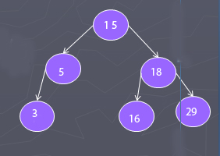
Двоичное дерево может использоваться для сортировки последовательности данных.
Если производить включение элементов в двоичное дерево в порядке их поступления, то затем смешанный рекурсивный обход этого дерева даст их упорядоченную последовательность.

От самого левого листа дерева через корень к самому правому листу – 3 5 15 16 18 29

Пример. Можно в предыдущей программе внести изменения:
struct Btree
{ int data;
Btree *Left;
Btree *Right;
void MixedScan(void (*fobr) (int n)) ;
};
. . . . . . . . . . . . . . . . . . прежние функции
void fobr(int p) // вывод при обходе
{ cout << p << ends; }

void Btree::MixedScan(void (*fobr) (int n))
{ if(this->Left != NULL)
this->Left->MixedScan(fobr);
fobr(this->dt);
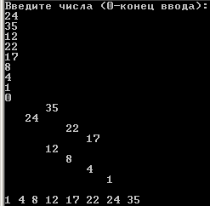
if(this->Right != NULL)
this->Right->MixedScan(fobr);
}
void main ()
{ setlocale (0, "Rus");
VvodTree ();
PrnBt(&Root, 1);
cout << endl;
Root->MixedScan(fobr);
cout << endl;
}

Пример из практикума.
Построить бинарное дерево, каждый элемент которого состоит из ключа (целое положительное число) и слова размером не более 4 символов. Одинаковые ключи не допускаются.

#include <iostream>
using namespace std;
struct Tree
{ int key; //ключ
char text[5]; //текст - не более 4 букв
Tree* Left, * Right;
};

Tree *makeTree(Tree* Root); //Создание дерева
Tree *list(int i, char* s); //Создание нового элемента
Tree *insertElem(Tree* Root, int key, char* s); //Добавление элем.
int view(Tree* t, int level); //Вывод дерева

Tree *Root = nullptr; //указатель на корень

int main()
{ setlocale(0, "Russian");
int key, choice;
Tree* rc; char s[5];
for (;;)
{ cout << "1 - создание дерева\n";
cout << "2 - добавление элемента\n";
//cout<< "3 - поиск по ключу\n";
//cout<< "4 - удаление элемента\n";
cout << "5 - вывод дерева\n";
//cout<< "6 - очистка дерева\n";
cout << "7 - выход\n";
cout << "ваш выбор?\n";
cin >> choice;
cout << "\n";
switch (choice)
{ case 1: Root = makeTree(Root);
break;
case 2: cout << "\nВведите ключ: ";
cin >> key;
cout << "Введите слово: ";
cin >> s;
insertElem(Root, key, s);
break;
/*case 3: cout << "\nВведите ключ: ";
cin >> key;
rc = search(Root, key);
cout << "Найденное слово= ";
puts(rc->text);
break;
case 4: cout << "\nВведите удаляемый ключ: ";
cin >> key;
Root = delet(Root, key);
break;*/
case 5: if (Root->key >= 0)
{ cout << "Дерево повернуто на 90 град. влево" << endl;
view(Root, 0);
}
else cout << "Дерево пустое\n";
break;
/*case 6: delAll(Root);
break;*/
case 7: exit(0);
}
}
}

Tree* list(int x, char* s) //Создание нового узла
{ Tree* t = new Tree[sizeof(Tree)];
t->key = x; //x – ключ
for (int i = 0; i < 5; i++) //текст - не более 4 букв
*((t->text) + i) = *(s + i);
t->Left = t->Right = NULL;
return t;
}

Tree* insertElem(Tree* t, int key, char* s) //Добавление нового элемента в нужное место
{ Tree* Prev = t;
int find = 0; // признак поиска
while (t && !find)
{ Prev = t;
if (key == t->key)
find = 1; //ключи должны быть уникальны
else
if (key < t->key) //если ключ меньше текущего
t = t->Left; //то переход влево
else
t = t->Right; //иначе - вправо
}
if (!find) //найдено место с адресом Prev
{ t = list(key, s); //создается новый узел
if (key < Prev->key) //если ключ меньше
Prev->Left = t; //присоед. на левую ветвь
else
Prev->Right = t; // иначе на правую
}
return t;
}

Tree* makeTree(Tree* Root) //Создание дерева
{ int key; char s[5];
cout << "Конец ввода - отрицательное число\n";
if (Root == NULL) // если дерева нет
{ cout << "Введите ключ корня: ";
cin >> key;
cout << "Введите слово корня: ";
cin >> s;
Root = list(key, s); //установка указателя на корень
}
while (1) //добавление следующих элементов в цикле
{ cout << "\nВведите ключ: ";
cin >> key;
if (key < 0) break; //признак выхода (ключ<0)
cout << "Введите слово: ";
cin >> s;
insertElem(Root, key, s);
}
return Root;
}

int view(Tree* t, int level) //Вывод дерева
{ if (t)
{ view(t->Right, level + 1); //вывод правого поддерева
for (int i = 0; i < level; i++)
cout << " ";
cout << t->key << ' ';
puts(t->text);
view(t->Left, level + 1); //вывод левого поддерева
return 0;
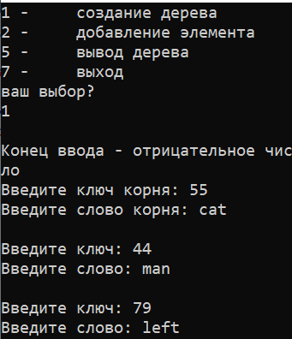
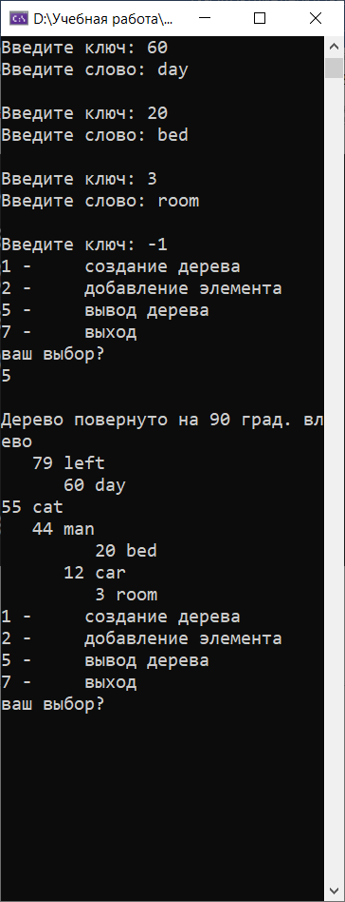
}
return 1;
}

При удалении узла из дерева возможны три ситуации в зависимости от того, сколько потомков имеет удаляемый узел.
1. Удаляемый узел является листом,  просто удаляется ссылка на него.
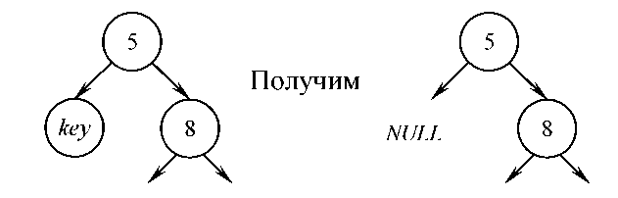
2. Удаляемый узел имеет только одного потомка, т.е. из удаляемого узла выходит одна ветвь.
3. Удаление узла, имеющего двух потомков, значительно сложнее рассмотренных выше.
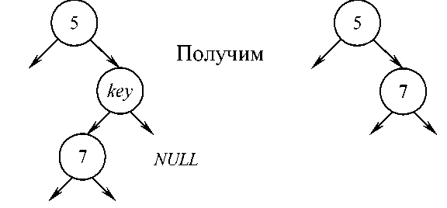
Если key  удаляемый узел, то его следует заменить узлом R, который содержит либо наибольший ключ (самый правый, у которого указатель Right равен NULL) в левом поддереве, либо наименьший ключ (самый левый, у которого указатель Left равен NULL) в правом поддереве.
В соответствии с первым условием определяется узел R (ключ 6), который является самым правым узлом поддерева узла key. У него имеется только левый потомок:
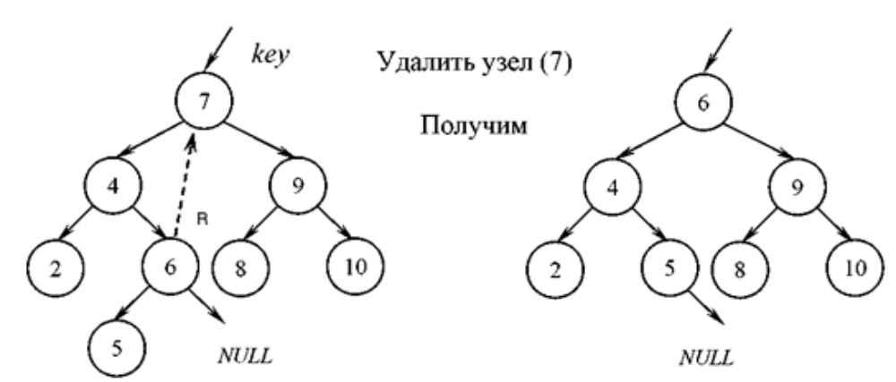

В соответствии со вторым условием определяется узел R, т.е. самый левый узел в правом поддереве (указатель Left равен NULL).

Tree* delet(Tree *Root, int key) //Удаление элемента по ключу
{ //Del, Prev_Del - удаляемый элемент и его предыдущий
//R, Prev_R - элемент, на который заменяется удаленный, и его родитель
Tree *Del, *Prev_Del, *R, *Prev_R;
Del = Root;
Prev_Del = NULL;
while (Del != NULL && Del->key != key) //поиск элемента и его родителя
{ Prev_Del = Del;
if (Del->key > key)
Del = Del->Left;
else
Del = Del->Right;
}
if (Del == NULL) // если элемент не найден
{ puts("\nНет такого ключа.");
return Root;
}

if (Del -> Right == NULL) // поиск элемента R для замены
R = Del->Left;
else
if (Del -> Left == NULL)
R = Del->Right;
else
{ Prev_R = Del; //поиск самого правого элемента в левом поддереве
R = Del->Left;
while (R->Right != NULL)
{ Prev_R = R;
R = R->Right;
}
if(Prev_R == Del) //найден элемент R для замены и его родитель Prev_R
R->Right = Del->Right;
else
{ R->Right = Del->Right;
Prev_R->Right = R->Left;
R->Left = Prev_R;
}
}
if (Del == Root)
Root = R; //удаление корня и замена его на R
else
if (Del->key < Prev_Del->key) // поддерево R присоединяется к родителю удаляемого узла
Prev_Del->Left = R; //на левую ветвь
else
Prev_Del->Right = R; //на правую ветвь
cout << "\nУдален элемент с ключом " << Del->key << endl;
delete Del;
return Root;
}

Tree* search(Tree* n, int key) //Поиск по ключу
{ Tree* rc = n;
if (rc != NULL)
{ if (key < (key, n->key))
rc = search(n->Left, key);
else
if (key > (key, n->key))
rc = search(n->Right, key);
}
else
cout << "Нет такого элемента\n";
return rc;
}

bool delAll(Tree* t) //Очистка дерева
{
if (t != NULL)
{
delAll(t->Left);
delAll(t->Right);
delete t;
return true;
}
return false;
}

Рекурсивный поиск в двоичном дереве

Основные операции при работе с бинарным деревом связаны с поиском определенного значения, поиском минимального и максимального элементов, добавлением и удалением элементов и т.д.

*Пусть есть структура
struct Node // узел бинарного дерева
{ Node* Parent; // указатель на родителя
Node* Left; // указатель на левую ветвь
Node* Right; // указатель на правую ветвь
void* Data; // данные
Node(Node* p, Node* L, Node* R, void* d)
{ Parent = p; Left = L;
Right = R; Data = d;
}
Node* Next(); // следующий по ключу
Node* Prev(); // предыдущий по ключу
Node* Min(); // минимум в поддереве
Node* Max(); // максимум в поддереве
};

Интерфейс бинарного дерева:

struct ObjectTree
{ Node* Root; // указатель на корень
int (*Compare)(void*, void*); // сравнение

ObjectTree(int (*f)(void*, void*))
{ Root = NULL; Compare = f; };

Node* Min()
{ return Root->Min(); };

bool isLess(void* x1, void* x2) const
{ return Compare(x1, x2) == -1; };

bool isGreat(void* x1, void* x2) const
{ return Compare(x1, x2) == 1; };

bool isEqual(void* x1, void* x2) const
{ return Compare(x1, x2) == 0; };

bool Insert(void* data); // добавить элемент
Node* Search(void* d, Node* n );// найти по ключу
Node* Search(void* d) //найти по значению
{ return Search(d, Root); };

bool Delete(Node* e); // удалить по адресу
bool Delete(void* data) //удалить по знач.
{ return Delete(Search(data)); };
};
const после имени функции указывает на то, что функция не изменяет состояний объектов, которые в ней используются. Это защищает программу от случайного изменения информации, которая не должна меняться. Полезно для возврата постоянных строк и массивов из функции в тех случаях, когда эти строки и массивы реализованы как указатели.

ObjectTree Create(int (*f)(void*, void*)) // создать бинарное дерево
{ return *(new ObjectTree(f)); }

Функция поиска

Находясь на некоторой вершине можно указать, в каком из поддеревьев находится искомое значение, т.к. все значения узлов в левом поддереве не больше, а в правом не меньше значения корня.

Node* ObjectTree::Search(void* d, Node* n)
{ Node* p = n;
if (p != NULL) //если дерево не пустое
{ if (isLess(d, n->Data))
p = Search(d, n->Left); //влево
else
if (isGreat(d, n->Data))
p = Search(d, n->Right); //вправо
}
return p;
}
Рекурсивный поиск в двоичном дереве возвращает указатель на найденную вершину

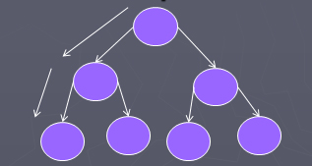
Определение минимума

Чтобы достичь наименьшего (наибольшего) значения в дереве поиска надо двигаться по левым (правым) ветвям.

Node* Node::Min()
{ Node* rc = this;
if (rc->Left != NULL)
rc = rc->Left->Min();
return rc;
}

Node* Node::Max()
{ Node* rc = this;
if (rc->Right != NULL)
rc = rc->Right->Max();
return rc;
}

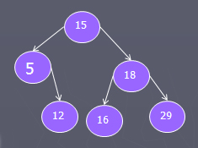
Функция поиска следующего узла

Node* Node::Next()
{ Node* nt = this, *x = this;
//если правое поддерево текущего узла не пустое, то следующий за текущим – минимальный элемент правого поддерева
if (nt->Right != NULL)
nt = nt->Right->Min();
else
//если правое поддерево текущего узла пустое и существует родительский узел, то следующий узел – это один из предков текущего такой, что его левый наследник также является предком текущего
{ nt = this->Parent; //родительский узел
while (nt !=NULL && x==nt->Right)
{ x = nt;
nt = nt->Parent;
}
}
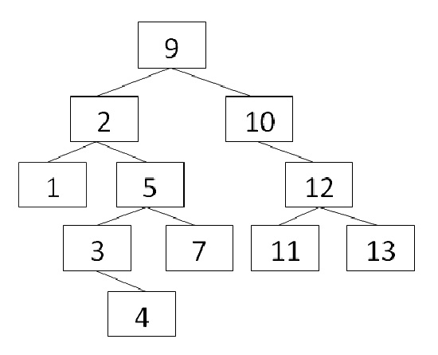
return nt;
}

А2  А9  А1  А5  2  А2  А3  А7  5  А5  NULL  А4  3  А5  NULL  NULL  7  А3  NULL  NULL  4  Указатель на родителя  Указатель на левый элемент  Указатель на правый элемент  А5  А3 А7  А4 | nt = this->Parent;  while (nt !=NULL && x==nt->Right)  { x = nt;  nt = nt->Parent;  }  Пусть первоначально nt =A4, х = А4  - - - - -  nt = A4->Parent = A3  - - - - - - - - nt->Right = A3->Right =А4  (А3 ≠ NULL, А4 = А4)  х = А3  nt = A3->Parent = А5  - - - - - - - - nt->Right = А7  (А5 ≠ NULL, А3 ≠ А7) Выход из цикла  nt = А5

Функция поиска предыдущего узла

Функция симметрична поиску следующего узла.

Node* Node::Prev()
{ Node* rc = this, *x = this;
if (rc->Left != NULL)
rc = rc->Left->Max();
else
{ rc = this->Parent;
while (rc !=NULL && x== rc->Left)
{ x = rc;
rc = rc->Parent;
}
}
return rc;
}

Добавление вершины
При включении узла сначала выполняется поиск места вставки, а затем узел вставляется с изменением поля у вставляемого (this->Root) и родительского узла.

bool ObjectTree::Insert(void* d)
{ Node* x = this->Root, *n = NULL;
bool rc = true;
while (rc == true && x != NULL) //поиск места включения: идти влево или вправо
{ n = x;
if (isLess(d, x->Data)) x = x->Left;
else if(isGreat(d, x->Data)) x=x->Right;
else rc = false; //если совпадение
}

if (rc == true && n == NULL)
this->Root = new Node(NULL, NULL, NULL, d); //включить в корень

else
if (rc == true && isLess(d, n->Data))
n->Left = new Node(n, NULL, NULL, d); //включить слева

else
if (rc == true && isGreat(d, n->Data))
n->Right = new Node(n, NULL, NULL, d); //включить справа
return rc;
}

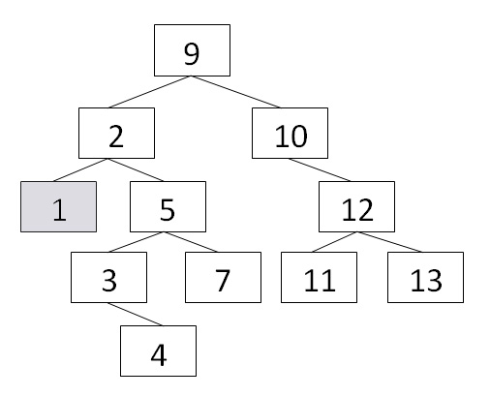
Удаление вершины

При удалении вершины надо рассмотреть различные варианты.
Если удаляемый узел лист, то удаление сводится к обнулению в родительском узле указателя на удаляемый.

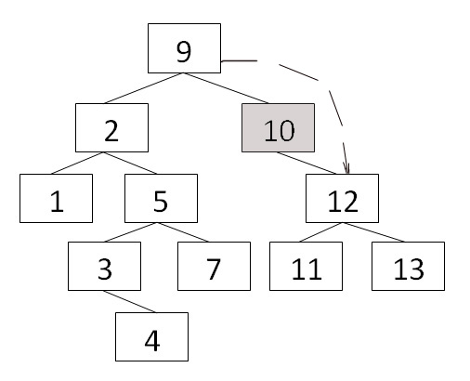
Если у удаляемого узла только одно поддерево, то указатель в родительском узле должен указывать на дочерний по отношению к удаляемому узел, и должен быть исправлен указатель на родительский узел в дочернем по отношению к удаляемому.

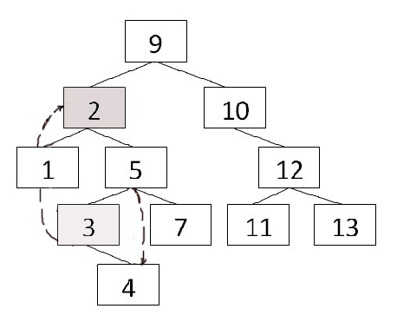

Если у удаляемого узла два дочерних, то надо найти следующий за ним узел, извлечь его и заменить им удаляемый.

bool ObjectTree::Delete(Node* n)
{ bool rc = true;
//если удаляемый узел является листом, то удаление сводится к обнулению в родительском узле указателя на удаляемый
if (rc = (n != NULL))
{ if (n->Left == NULL && n->Right == NULL) //если лист
{ if (n->Parent == NULL)
this->Root = NULL;
else
if (n->Parent->Left == n) //если удаляемый элемент слева
n->Parent->Left = NULL;
else //если справа..
n->Parent->Right = NULL;
delete n;
}
else
//если у удаляемого узла одно поддерево, то указатель в родительском узле должен указывать на дочерний по отношению к удаляемому узел и должен быть исправлен указатель на родительский узел в
дочернем по отношению к удаляемому
if (n->Left == NULL && n->Right != NULL) //есть правое поддерево
{ if (n->Parent == NULL) //если родитель ни на что не указывает,
this->Root = n->Right; //то правый элемент - родитель
else
if (n->Parent->Left == n) //если удаляемый элемент слева
n->Parent->Left=n->Right;
//то заменяем удаляемую вершину на её правого потомка, записывая всё это слева
else
n->Parent->Right=n->Right;
//иначе – записываем справа
n->Right->Parent = n->Parent;
//правая вершина становится родителем
delete n;
}
else

if (n->Left != NULL && n->Right == NULL) //есть левое поддерево
{ if (n->Parent == NULL)
this->Root = n->Left; //если родитель ни на что не указывает, то левый элемент - родитель
else
if (n->Parent->Right == n)
n->Parent->Left =n->Left; //если

удаляемый элемент справа, заменяем удаляемую вершину на её левого потомка, записывая всё это слева
else

n->Parent->Right=n->Left;

n->Left->Parent = n->Parent; //левая вершина становится родителем

delete n;

}
else
//если у удаляемого узла два дочерних, то надо найти следующий узел и заменить им удаляемый
if (n->Left != NULL && n->Right != NULL)
{ Node* x = n->Next(); //ищем и запоминаем следующий
n->Data = x->Data; //в переданной вершине запоминаем данные из найденного элемента
rc = Delete(x); //запускаем удаление для найденного (следующего за переданным) элемента
}
}
return rc;
}

Все приведенные операции имеют сложность O(h), где h – высота дерева. Когда дерево приближается к полному, то высота равна примерно log₂ n, где n – общее количество узлов. В наихудшем случае эффективность операций составляет O(log(n)).

Вместо рассмотренных выше функций обхода бинарного дерева можно организовать вывод значений на экран по уровням, включив в структуру Node прототипы:

void ScanLevel(void (*fobr)(void* n), int );
int GetLevel();
void ScanByLevel(void (*fobr)(void* n));

Функции:
int Node::GetLevel() //получить уровень
{ Node *rc = this; int q = 0;
while(rc->Parent != NULL)
{ rc = rc->Parent;
q++;
}
return q;
}

void Node::ScanLevel(void (*fobr)(void* n), int i) //вывести вершины уровня
{ if (this->Left != NULL)
this->Left->ScanLevel(fobr, i);
if(this->GetLevel() == i)
fobr(this->Data);
if (this->Right != NULL)
this->Right->ScanLevel(fobr, i);
}

void Node::ScanByLevel(void (*fobr)(void* n))
{ for(int i = 0; i < 7; i++) // 7 уровней
{ this->ScanLevel(fobr, i);
std::cout<<'\n';
}
}

void Node::ScanLevel(void (*fobr)(void* n), int i) //вывести вершины уровня
{ Node *r = this; int q = 0; int k=8;
if (this->Left != NULL)
this->Left->ScanLevel(fobr, i);
while(r->Parent != NULL)
{ r = r->Parent;
q++;
}
if(q == i) fobr(this->Data);
if (this->Right != NULL)
this->Right->ScanLevel(fobr, i);
}
void Node::ScanByLevel(void (*fobr)(void* n))
{ for(int i = 0; i < 7; i++) // 7 уровней
{ this->ScanLevel(fobr, i);
std::cout<<'\n';
}
}

Главный модуль может иметь вид:

struct NodeTree
{ int key;
};

int cmpfnc(void* x, void* y) //функция сравнения
Используется вместо Compare в функциях isLess, isGreat: bool isLess(void* x1, void* x2)
const{ return Compare(x1, x2) == -1; }…
В конструкторе: ObjectTree(int (*f)(void*, void*))
{ Root = NULL; Compare = f; };
{ int rc = 0;
if (((NodeTree*)x)->key <
((NodeTree*)y)->key)
rc = -1;
else
if (((NodeTree*)x)->key >
((NodeTree*)y)->key)
rc = 1;
return rc;
}

void Print(void* x) // вывод при обходе (fobr)
{ cout <<((NodeTree*)x)->key <<ends;
}

int main()
{ ObjectTree t1= Create(cmpfnc);
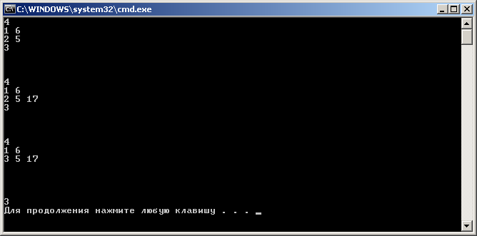
NodeTree a1 = {1}, a2 = {2}, a3 = {3},
a4 = {4}, a5 = {5}, a6 = {6};
bool rc = t1.Insert(&a4);
rc = t1.Insert(&a1);
rc = t1.Insert(&a6);
rc = t1.Insert(&a2);
rc = t1.Insert(&a3);
rc = t1.Insert(&a5);
t1.Root->ScanByLevel(Print);
NodeTree a17 = {17};
t1.Insert(&a17);
t1.Root->ScanByLevel(Print);
t1.Delete(&a2);
t1.Root->ScanByLevel(Print);
Print(t1.Search(&a3)->Data);
}

В структуре главной функции может присутствовать поле key (ключ, по которому может осуществляться поиск и сортировка информации) и информационное поле (B[10]):
struct NodeTree
{ int key;
char B[10];
};

Тогда надо скорректировать функцию вывода:
void Print(void* x) // вывод при обходе
{ cout <<((NodeTree*)x)->key<<' ';
for(int i = 0; i < 10; i++)
cout <<((NodeTree*)x)->B[i];
}
И внести изменения в главную функцию:
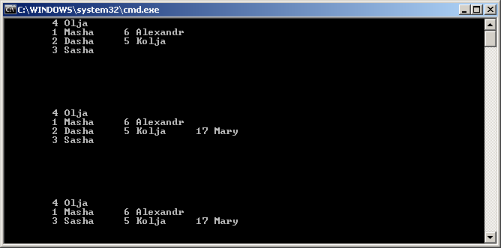
. . . . . . . . . . . . . . . . .
NodeTree a1 = {1, "Masha"},
a2 = {2, "Dasha"},
a3 = {3, "Sasha"},
a4 = {4, "Olja"},
a5 = {5, "Kolja"},
a6 = {6, "Alexandr"},
a17 = {17, "Mary"};
. . . . . . . . . . . . . . . . .

2 7 5 10 6 1 9 12

2
1 7
5 10
6 9 12

Сбалансированные деревья

Создание сбалансированных деревьев является одним из методов, сокращающих время поиска данных в бинарном дереве.

Пусть требуется построить дерево с n узлами и минимальной высотой.
Чтобы достичь минимальной высоты при заданном числе узлов, нужно располагать максимально возможное число узлов на всех уровнях, кроме самого нижнего. Это можно сделать, если распределять все поступающие узлы поровну слева и справа от каждого узла.

В результате построенное дерево будет иметь вид:

Такие деревья называются сбалансированными.

Дерево является сбалансированным (полным), если для каждого узла высота его двух поддеревьев различается не более чем на 1.

Деревья, удовлетворяющие этому условию, называют также "АВЛ-деревьями" (по фамилиям их изобретателей Адельсона-Вельского и Ландиса - 1962г.).

Операции, выполняемые над сбалансированным деревом: поиск, вставка, удаление элемента.

Для каждого узла (вершины) дерева вводится понятие показателя сбалансированности, которое может принимать одно из трех значений - левое (L), сбалансированное (B), правое (R) в соответствии со следующими определениями:
- узел левоперевешивающий, если самый длинный путь по левому поддереву на единицу больше самого длинного пути по правому поддереву;
- узел сбалансированный, если равны наиболее длинные пути по обоим поддеревьям;
- узел правоперевешивающий, если самый длинный путь по правому поддереву на единицу больше самого длинного пути по левому поддереву.

Процесс включения узла в сбалансированное дерево состоит из последовательности трех этапов:
1. Следовать по пути поиска (по ключу), пока не будет найден ключ или окажется, что ключа нет в дереве.
2. Включить новый узел и определить новый показатель сбалансированности.
3. Пройти обратно по пути поиска и проверить показатель сбалансированности у каждого узла.

Процесс удаления элемента состоит из следующих этапов.
1. Следовать по дереву, пока не будет найден удаляемый элемент.
2. Удалить найденный элемент, не разрушив структуры связей между элементами.
3. Произвести балансировку полученного дерева и откорректировать показатели сбалансированности.

При балансировке используются преобразования дерева, сохраняющие упорядоченность вершин:
Виды балансировки
- однократный правый (RR) поворот
- однократный левый (LL) поворот
- двукратный поворот налево и направо (LR)
- двукратный поворот направо и налево (RL)
- Вращение вершины x поддерева влево:

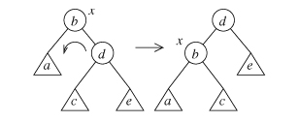

Здесь вершина x поддерева, которая является корнем, опускается вниз и влево. Бывший правый сын d вершины x становится новым корнем поддерева, а x становится левым сыном d. (Вершины x и d, начальник и подчиненный, как бы меняются ролями: бывший начальник становится подчиненным.) Поддерево c, которое было левым сыном вершины d, переходит в подчинение от вершины d к вершине x и становится ее правым сыном. Упорядоченность вершин сохраняется: a < b < c< d < e.
Т.о., для выполнения преобразования надо заменить фиксированное количество указателей в вершинах x, d, c и, возможно, в родительской для x вершине.
- Вращение вершины x поддерева вправо:
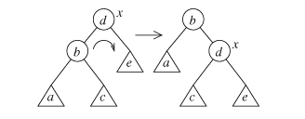

Здесь вершина x опускается вниз и вправо, ее бывший левый сын b становится новым корнем поддерева, а x — его правым сыном. Поддерево c переходит в подчинение от b к x.
Операции вращения носят локальный характер и позволяют при необходимости исправить баланс поддерева.
Напр., для восстановления баланса дерева, показанного на следующем рисунке, достаточно вып. одно вращение вершины b влево:

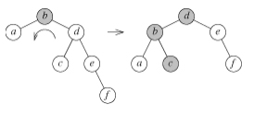

В случае AVL-деревьев операции вращения повторяются в цикле при восстановлении баланса после добавления или удаления элемента.
Число вращений не превышает С · h, где h — высота дерева, C — константа.

Красно-черные деревья

Исторически AVL-деревья были одной из первых схем реализации сбалансированных деревьев.
В настоящее время популярна другая схема: красно-черные деревья, или RB-деревья (от англ. Red-Black Trees).

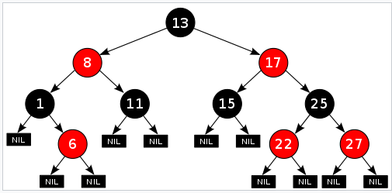
Красно-черные деревья были введены Р. Байером в 1972 г.
Вместо баланс-фактора, применяемого в AVL-деревьях, RB-деревья используют цвета вершин.
К таким деревьям предъявляются следующие требования:

- Узел либо красный, либо чёрный.
- Корень − чёрный.
- Все листья − чёрные.
- Оба потомка каждого красного узла − чёрные.
- Всякий путь от данного узла до любого листового узла, являющегося его потомком, содержит одинаковое число чёрных узлов.

Последний пункт означает сбалансированность дерева по черным вершинам.

Поскольку число черных вершин на любом пути одинаково, длины разных путей к терминальным вершинам отличаются не более, чем вдвое.
Это свойство близко по своей сути к сбалансированности.

После добавления или удаления вершины, выполняется процедура восстановления структуры красно-черного дерева, играющая ту же роль, что и восстановление балансировки AVL-дерева.
Преимущество красно-черных деревьев состоит в том, что процедура восстановления более простая.

Во многих случаях она ограничивается перекрашиванием вершин. В ней также могут выполняться операции вращения вершины влево и вправо, но число вращений не больше двух при добавлении элемента и не больше четырех при удалении.
Добавление и удаление элементов выполняется в случае красно-черных деревьев за логарифмическое время в зависимости от числа вершин дерева.

Применение деревьев

Деревья имеют широкое применение:
- при реализации трансляторов таблиц решений;
- при работе с арифметическими выражениями;
- при создании и ведении таблиц символов, где их используют для отображения структуры предложений;
- в системах связи для экономичного кодирования сообщений;
- при создании индексов в базах данных;
и т. д.
Пространство имен (namespace)

Пространство имен - это способ объединения логически связанных объявлений под общим именем.

Пример использования двух пространств имен first и second:
#include <iostream>
namespace first
{ int a;
float b;
}
namespace second
{ int a;
float b;
}
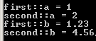
int main()
{ first::a = 1; second::a = 2;
first::b = 1.23; second::b = 4.56;
std::cout << "\nfirst::a = " << first::a;
std::cout << "\nsecond::a = " << second::a;
std::cout << "\nfirst::b = " << first::b;
std::cout << "\nsecond::b = " << second::b;
return 0;
}
Оба пространства содержат одинаковые переменные. Но факт принадлежности переменной a к пространству first не позволяет её спутать с переменной a из другого пространства имён.
(Оператор :: определяет область видимости).
Чтобы использовать имена из пространства имен нужна директива using namespace <имя>.
Например, using namespace first;

Можно в рассмотренной выше задаче объединить структуру Node и интерфейс бинарного дерева в одно пространство имен, что не допустит дублирования ключей.

#include <iostream> //Флн
#include <windows.h>
using namespace std;
int tabs = 0; //количество пробелов при выводе

struct Branch {
int Data;
Branch* LeftBranch;
Branch* RightBranch;
};

void Add(int aData, Branch*& aBranch) { //добавление элемента
if (!aBranch) {
aBranch = new Branch;
aBranch->Data = aData;
aBranch->LeftBranch = 0;
aBranch->RightBranch = 0;
}
else {
if (aBranch->Data > aData) {
Add(aData, aBranch->LeftBranch);
}
else {
Add(aData, aBranch->RightBranch);
}
}
}

void Print(Branch* aBranch) { //вывод элементов в виде дерева
if (!aBranch) return;
tabs += 5; //добавляем пробелы
Print(aBranch->LeftBranch);

for (int i = 0; i < tabs; i++) cout << " ";
cout << aBranch->Data << endl;

Print(aBranch->RightBranch);
tabs -= 5; //убираем пробелы
return;
}

void obh(Branch*& aBranch) { //вывод дерева обходом (по порядку)
if (NULL == aBranch) return;
cout << aBranch->Data << endl;
obh(aBranch->LeftBranch);
obh(aBranch->RightBranch);
}

int is_Empty(Branch*& aBranch) { //проверка, пусто ли дерево
if (!aBranch) {
return 0;
}
else {
return 1;
}
}

void FreeTree(Branch* aBranch) { //очистка дерева
if (!aBranch) return;
FreeTree(aBranch->LeftBranch);
FreeTree(aBranch->RightBranch);
delete aBranch;
return;
}

Branch* delElem(Branch*& aBranch, int aData) { //удаление элемента по его значению
if (aBranch == NULL) return aBranch;
if (aData == aBranch->Data) {
Branch* tmp;
if (aBranch->RightBranch == NULL) {
tmp = aBranch->LeftBranch;
}
else {
Branch* ptr = aBranch->RightBranch;
if (ptr->LeftBranch == NULL) {
ptr->LeftBranch = aBranch->LeftBranch;
tmp = ptr;
}
else {
Branch* pmin = ptr->LeftBranch;
while (pmin->LeftBranch != NULL) {
ptr = pmin;
pmin = ptr->LeftBranch;
}
ptr->LeftBranch = pmin->RightBranch;
pmin->LeftBranch = aBranch->LeftBranch;
pmin->RightBranch = aBranch->RightBranch;
tmp = pmin;
}
}
delete aBranch;
return tmp;
}
else if (aData < aBranch->Data)
aBranch->LeftBranch = delElem(aBranch->LeftBranch, aData);
else
aBranch->RightBranch = delElem(aBranch->RightBranch, aData);
return aBranch;
}
int main() {
SetConsoleCP(1251);
SetConsoleOutputCP(1251);
int count;
Branch* Tree = 0;

cout << "Сколько элементов у дерева?: ";
cin >> count;
for (int i = 0; i < count; i++) {
Add(rand() % 100, Tree); //заполняем дерево случайными числами (до 100)
}

cout << "\n---------------------\n" << "Вывод дерева: " << endl;
Print(Tree);
cout << "\n---------------------\n" << "Вывод дерева обходом: " << endl;
obh(Tree);
return 0;
}

Бинарные кучи

Куча - это абстрактный тип данных, предназначенный для представления взвешенных множеств.
Множество называется взвешенным, если каждому его элементу однозначно соответствует число, называемое ключом или весом.

Бинарная куча – это множество, обладающее определенными свойствами упорядоченности:
– нулевой элемент множества – корень;
– для каждого элемента множества по индексу можно определить левую и правую дочерние вершины;
– значение предка должно быть больше значений потомков (если используется максимальная куча)

Бинарная куча представляет собой полное бинарное дерево, для которого выполняется основное свойство кучи: приоритет каждой вершины больше (или меньше) приоритетов её потомков.

Реализация возможна на основе массива и на основе списка.

Бинарная куча на основе массива

Пусть имеется массив А[0], A[1], …A[N-1].

Нулевой элемент A[0] массива является корнем дерева. Каждый слой заполняется слева направо.
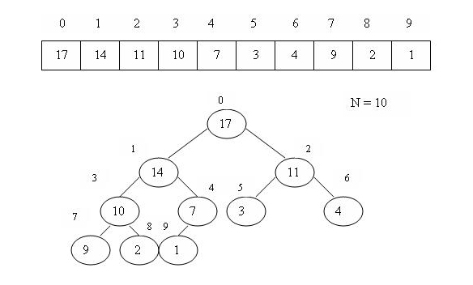

Где находится наибольший элемент кучи?

Является ли кучей массив <23, 17, 14, 6, 13, 10, 1, 5, 7, 12> ?

23
17 14
6 13 10 1
5 7 12

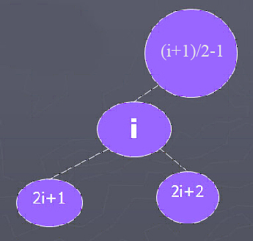
Для каждого элемента массива по его индексу можно определить левую и правую дочерние вершины (если они есть) и, наоборот, для каждого элемента массива, кроме первого, можно определить родительскую вершину.
Потомки элемента A[i]: A[2i+1] и A[2i+2].

Родитель − А((i+1)/2-1).

Каждая вершина может содержать ключ (key) и информационное поле.

– Размер кучи - это количество вершин в ней.
– В куче все уровни, кроме последнего, заполнены.
– Высота всей кучи h определяется как высота двоичного дерева (количество рёбер в самом длинном пути, соединяющем корень кучи с одним из листьев),
h = log₂N, N – число элементов.

Пример. Пусть для описания кучи используется структура с конструктором в пространстве имен heap:

namespace heap
{ enum CMP
{ LESS = -1, EQUAL = 0, GREAT = 1 };
struct Heap
{ int size; // размер кучи
int maxSize; //максим. размер кучи
void** storage; // данные

CMP(*compare)(void*, void*);

Heap(int maxsize, CMP(*f)(void*, void*))
{ size = 0;
storage = new void *[maxSize = maxsize];
compare = f;
};
int left(int ix);
int right(int ix);
int parent(int ix);

bool isFull() const
{ return (size >= maxSize); };

bool isEmpty() const
{ return (size <= 0); };

bool isLess(void* x1, void * x2) const
{ return compare(x1, x2) == LESS; };

bool isGreat(void* x1, void* x2) const
{ return compare(x1, x2) == GREAT; };

bool isEqual(void* x1, void* x2) const
{ return compare(x1, x2) == EQUAL; };

void swap(int i, int j); //обмен элементов
void heapify(int ix); //проверка основного свойства
void insert(void* x); //добавление элемента
void* extractMax(); //извлечение max
void deleteheap(); //удаление элемента
void scan() const; //вывод на экран
};
Heap create(int maxsize, CMP(*f)(void*, void*));
};

const после имени функции указывает на то, что функция не изменяет состояний объектов, которые в ней используются.
Это защищает программу от случайного изменения информации, которая не должна меняться. Полезно для возврата постоянных строк и массивов из функции в тех случаях, когда эти строки и массивы реализованы как указатели.

Heap(int ms, CMP(*f)(void*, void*), void* x[]) //другой конструктор
{ size = 0; A = x; maxSize = ms; Compare = f; };
Функции

Определение родительской вершины:
int Heap::parent(int ix)
{ return (ix + 1) / 2 - 1; }

Определение левой дочерней вершины:
int Heap::left(int ix)
{ return (2*ix+1 >= size) ? -1 : (2*ix+1); }

Определение правой дочерней вершины:
int Heap::right(int ix)
{ return (2*ix+2 >= size) ? -1 : (2*ix+2); }

Обмен элементов:
void Heap::swap(int i, int j)
{ void* buf = storage[i];
storage[i] = storage[j];
storage[j] = buf;
}

Создание элемента кучи:
Heap create(int ms, CMP(*f)(void*, void*)) //ms – макс. размер кучи,
//f – ф-я сравнения для конкр.задачи
{ return *(new Heap(ms, f));
}
Heap(int ms, CMP (*f)(void*, void*))
{ size = 0; A = new void*[maxSize = ms];
Compare = f;
}
Функции, реализующие основные операции

Проверка основного свойства

Если в куче изменяется один из элементов, то она может перестать удовлетворять свойству упорядоченности.
Для восстановления этого свойства служит процедура heapify.
Функция выполняет перестановки между элементами массива storage[i], storage[left(i)], storage[right(i)] в предположении, что элементы существуют и поддеревья с корнями в этих вершинах уже обладают основным свойством кучи.

Алгоритм: если основное свойство кучи для элементов storage[i], storage[left(i)], storage[right(i)] не выполняется, то следует поменять местами элемент storage[i] и максимальный из storage[left(i)], storage[right(i)].
После этого надо проверить, не нарушилось ли основное свойство кучи для измененного поддерева (рекурсия) и т.д.

Пусть значение i-ой вершины равно 8.
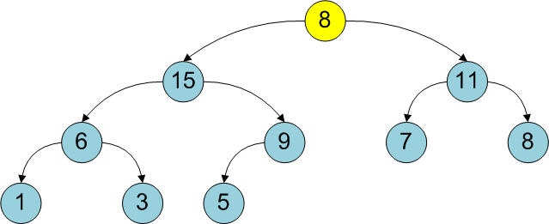
i-ая вершина меняется местами с наибольшим из потомков до тех пор, пока основное свойство не будет восстановлено, т.е. процесс завершится, когда не найдется потомка, большего своего родителя.
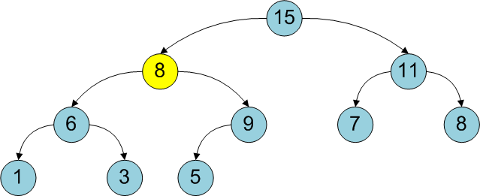

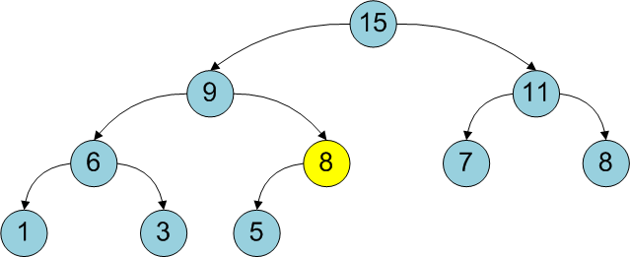

void Heap::heapify(int ix)
{ int l = left(ix), r = right(ix), irl = ix;
if (l > 0)
{ if (isGreat(storage[l], storage[ix]))
irl = l;
if (r > 0 && isGreat(storage[r], storage[irl]))
irl = r;
if (irl != ix)
{ swap(ix, irl);
heapify(irl);
}
}
}
Алгоритм выполняет фиксированное число операций (сравнение и обмен) и рекурсивно вызывает сам себя. Сложность алгоритма равна O(log₂N).

Добавление элемента

Функция insert добавляет в кучу новый элемент, не нарушая ее основного свойства (предполагаем, что размер массива достаточен для добавления новых элементов).
Алгоритм insert:
- увеличить размер кучи на один;
- поместить новый элемент за последним элементом кучи;
- дать всплыть этому элементу до своего уровня.

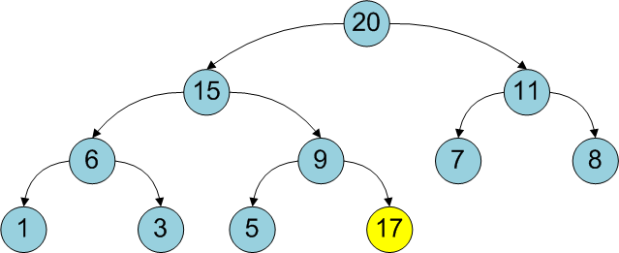
Если нарушено основное свойство кучи, то следует «поднимать» новый элемент на один уровень (менять с вершиной-родителем) до тех пор, пока не будет соблюдено основное свойство.
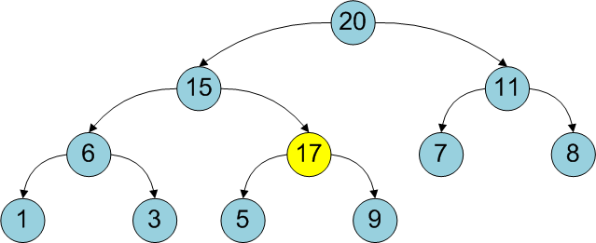

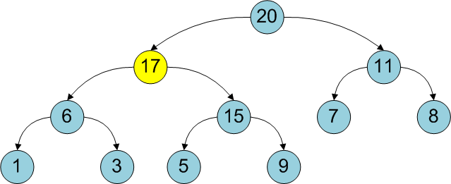
void Heap::insert(void* x)
{ int i;
if (!isFull())
{ storage[i = ++size - 1] = x;
while (i > 0 && isLess(storage[parent(i)], storage[i]))
{ swap(parent(i), i);
i = parent(i);
}
}
}
bool isFull() const
{ return (size >= maxSize); };

bool isLess(void* x1, void* x2) const
{ return Compare(x1, x2) == LESS; };

Извлечение наибольшего элемента

В упорядоченной куче максимальный элемент всегда хранится в корне. Восстановить упорядоченность двоичной кучи после удаления максимального элемента можно, поставив на его место последний элемент и вызвав heapify для корня, то есть, упорядочив все дерево.

Функция extractMax извлекает из кучи максимальный элемент, не нарушая основного свойства кучи.
Алгоритм extractMax:
- сохранить значение элемента storage[0] в промежуточной памяти;
- записать значение последнего элемента кучи storage[N-1] в storage[0];
- уменьшить на единицу размер кучи;
- выполнить процедуру heapify для элемента 0.

void* Heap::extractMax()
{ void* rc=nullptr;
if (!isEmpty())
{ rc = storage[0];
storage[0] = storage[size - 1];
size--;
heapify(0);
} return rc;
}

Сложность ExtractMax состоит из сложности алгоритма Heapify плюс фиксированное число операций, т.е. T(N) = O(log₂N) + O(i) = O(log₂N)
Построение кучи из произвольного массива
Сначала следует построить дерево из всех элементов массива, не заботясь о соблюдении основного свойства кучи, а потом вызвать функцию Heapify для всех вершин, у которых есть хотя бы один потомок (так как поддеревья, состоящие из одной вершины без потомков, уже упорядочены).
Процедура BuildHeap последовательно вызывает процедуру Heapify в порядке убывания номера для всех вершин, не являющимися листьями.
Номер первой вершины в этой последовательности будет равен [(N - 1) / 2].
Heap* BuildHeap(int ms, CMP(*f)(void*, void*), void* x[])
{ Heap* hp = new Heap(ms, f, x); hp->Size = hp->MaxSize;
for(int i = (hp->Size – 1) / 2; i >= 0; i--)
hp->Heapify(i); return hp;
}
Временная сложность алгоритма: T(N) = [(N-1)/2]* T_{H}(N), где T_{H}(N)= O(log₂N) - сложность алгоритма Heapify.
Число вызовов процедуры Heapify не превышает N. Поэтому для грубой оценки можно считать T(N) = O(log₂N)
Сортировка массива
Алгоритм SortHeap:выполнить процедуру BuildHeap; обменять элементы A[0] и A[N-1];уменьшить размер кучи на единицу:выполнить процедуру Heapify для элемента 0.
void SortHeap(int ms, CMP(*f)(void*, void*), void* x[])
{ Heap* hp = Build(ms, f, x); int sz = hp->Size;
for(int i = 1; i < sz; i++)
{ hp->Swap(0, sz -1 );
hp->Size--; hp->Heapify(0); }
}
Сложность T[N] состоит из суммы сложности BuildHeap и cложности выполнения Heapify с добавочным фиксированным числом операций: T(N) = O(N) + (N-1)(O(log₂N)+O(i)) = O(N) + O(log₂N) = O(Nlog₂N)

Рассмотренные функции объединены в пространстве heap.

Пусть элементы бинарной кучи – целые числа. В проект добавлена конкретная структура и функции для вывода информации на экран.
struct AAA
{ int x;
void print();
};

int AAA::GetPriority() const
{ return x; }

Вывод на экран

void AAA::print() //вывод элемента
{ std::cout << x ;
}

void Heap::scan(int i) const //Вывод всех элементов
{ int probel = 20;
std::cout << '\n';
if (size == 0)
std::cout << "Куча пуста";
for (int u = 0, y = 0; u < size; u++)
{ std::cout << std::setw(probel+10) << std::setfill(' ');
((AAA*)storage[u])->print();
if (u == y)
{ std::cout << '\n';
if (y == 0)
y = 2;
else
y += y * 2;
}
probel /= 2;
}
std::cout << '\n';
}

Функция сравнения и главная функция:

#include "Heap.h"
#include <iostream>
using namespace std;

heap::CMP cmpAAA(void* a1, void* a2) //ф-я сравнения
{ #define A1 ((AAA*)a1)
#define A2 ((AAA*)a2)
heap::CMP rc = heap::EQUAL;
if(A1->x > A2->x)
rc = heap::GREAT;
else
if (A2->x > A1->x)
rc = heap::LESS;
return rc;
#undef A2
#undef A1
}

int main()
{ setlocale(LC_ALL,"rus");
heap::Heap h1 = heap::create(30, cmpAAA);
AAA k1 = {1}, k2 = {2}, k3 = {3},
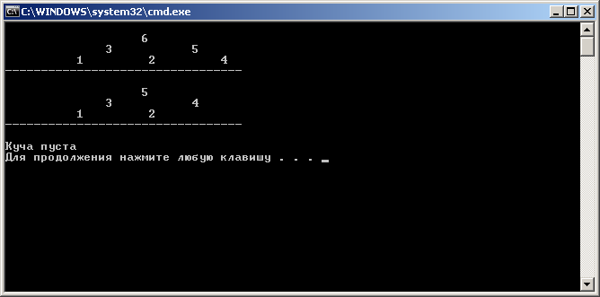
k4 = {4}, k5 = {5}, k6 = {6};
h1.insert(&k4); h1.insert(&k1);
h1.insert(&k6); h1.insert(&k2);
h1.insert(&k3); h1.insert(&k5);
h1.scan();
cout << "------------------------------" << endl;
h1.extractMax();
h1.scan();
cout << "------------------------------" << endl;
}

Применение бинарных куч

Сортировка элементов массива.
Поиск кратчайших путей от заданной вершины взвешенного графа до его остальных вершин.
Пирамидальная сортировка.
И др.

Куча (структура данных) — это полное двоичное дерево, удовлетворяющее свойству кучи: если узел A — это родитель узла B, то ключ узла A ≥ ключ узла B.
- Если любой узел всегда больше дочернего узла (узлов), а ключ корневого узла является наибольшим среди всех остальных узлов, это max-куча.
- Если любой узел всегда меньше дочернего узла (узлов), а ключ корневого узла является наименьшим среди всех остальных узлов, это min-куча.
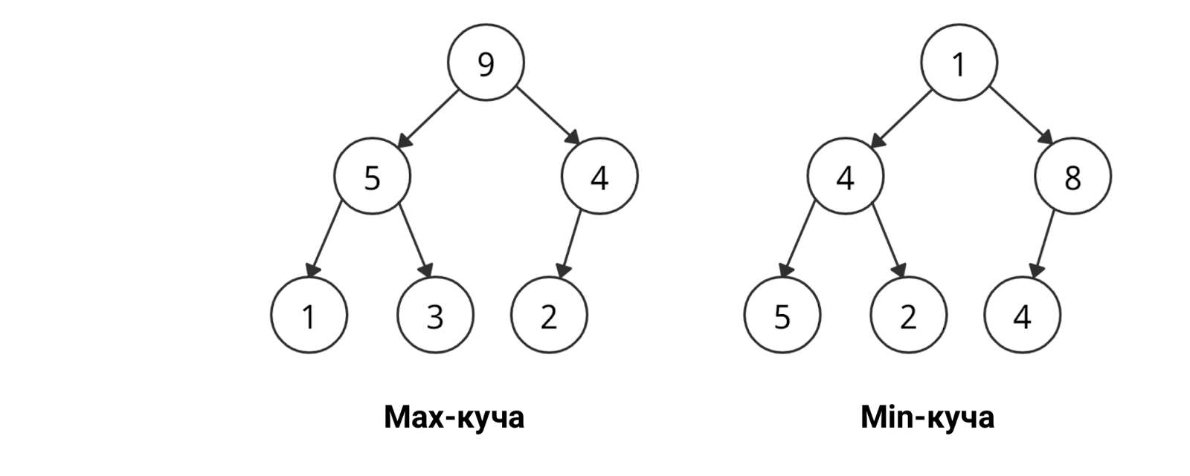
Этот тип структуры данных также называют двоичной кучей.

Создание кучи (heapify)
Heapify — это метод для создания кучи из двоичного дерева. Он используется для создания min-кучи или max-кучи.
Шаг 1. Пусть у нас есть такой массив с 6 элементами:
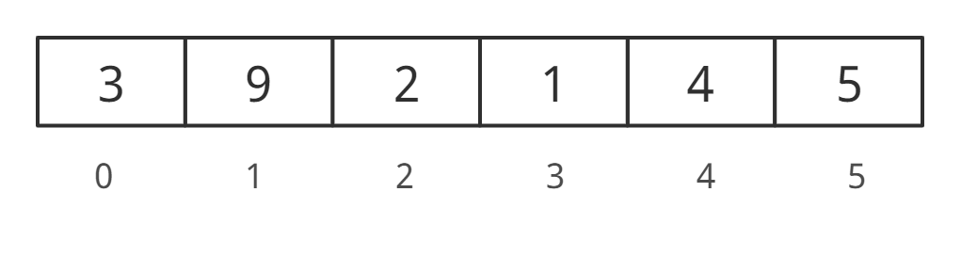
Шаг 2. Создаем полное двоичное дерево из этого массива:
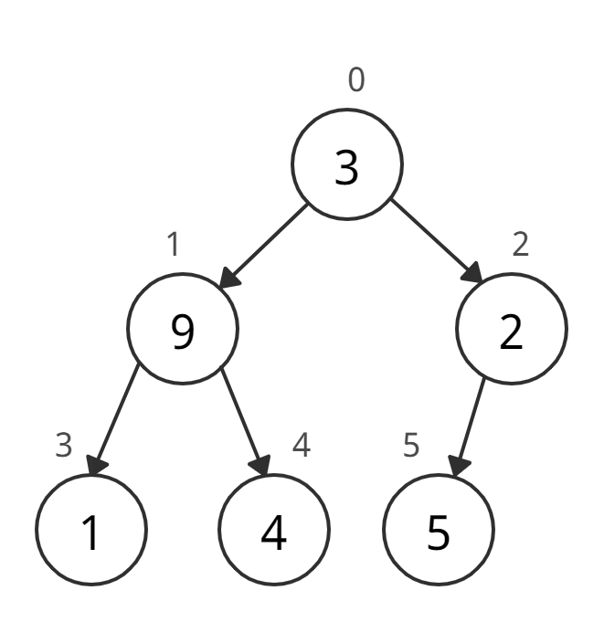
Шаг 3. Начнем с первого нелистового узла, его индекс равен n/2 - 1. В нашем случае индекс равен 2:
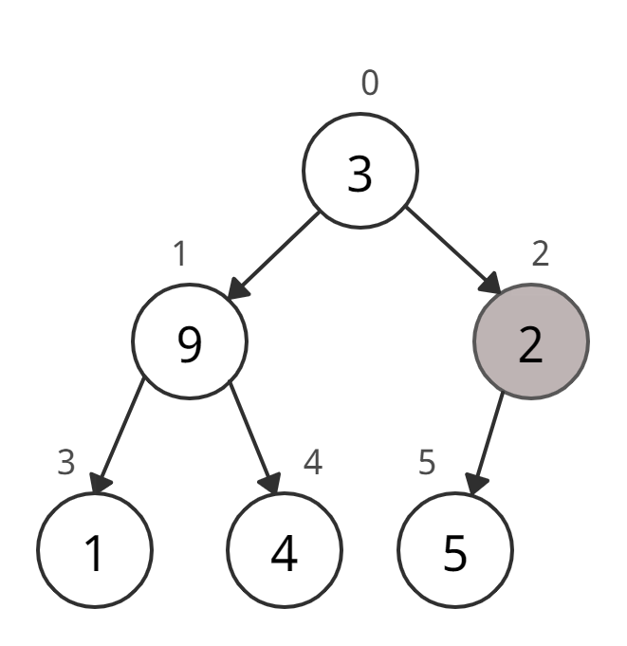
Шаг 4. Пусть текущий элемент с индексом i будет наибольшим. Значит, i — это индекс наибольшего узла (largest).
Шаг 5. Индекс левого дочернего элемента (leftChild) равен 2i + 1, а правого (rightChild) — 2i + 2.
- Если leftChild больше, чем currentElement (т.е. элемент с индексом i), leftChildIndex — индекс наибольшего узла (largest).
- Если rightChild больше, чем элемент с индексом largest, rightChildIndex — индекс наибольшего узла (largest).
Шаг 6. Обменяем значения largest и currentElement.
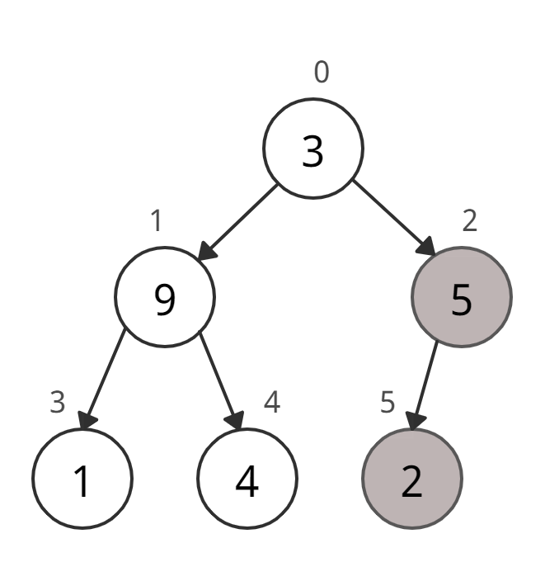
Шаг 7. Повторяем шаги 3–7 до тех пор, пока поддеревья также не станут кучами.

Алгоритм
Heapify(array, size, i)
присвоим largest значение i
leftChild = 2i + 1
rightChild = 2i + 2
если leftChild > array[largest]
присвоим largest значение leftChildIndex
если rightChild > array[largest]
присвом largest значение rightChildIndex
обменяем array[i] и array[largest]
Для создания max-кучи:
MaxHeap(array, size)
цикл от первого индекса нелистового узла до 0
вызов heapify
Для создания min-кучи:
То же самое, только leftChild и rightChild должны быть меньше родителя для всех узлов.

Добавление элемента
Шаг 1. Вставьте новый элемент в конец дерева.
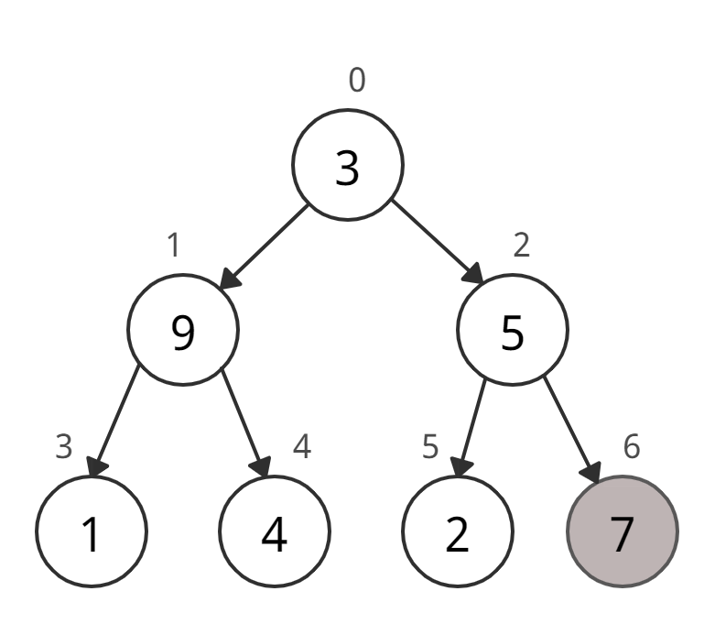
Шаг 2. Примените метод heapify к дереву.
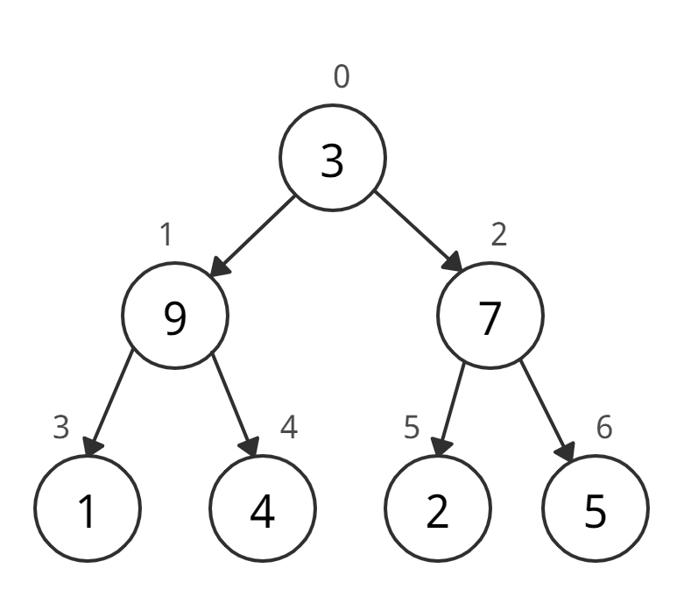

Алгоритм для max-кучи
если нет узла
создать newNode
иначе если узел уже существует
вставить newNode в конец дерева
применить heapify к массиву

Алгоритм для min-кучи
Всё то же самое, но parentNode всегда должен быть меньше newNode.

Удаление элемента
Шаг 1. Выбираем элемент, который необходимо удалить.
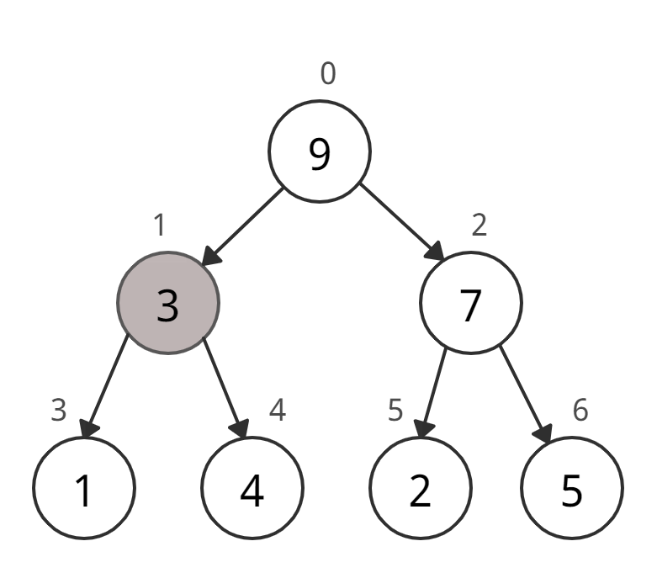
Шаг 2. Обменяем этот элемент с последним.
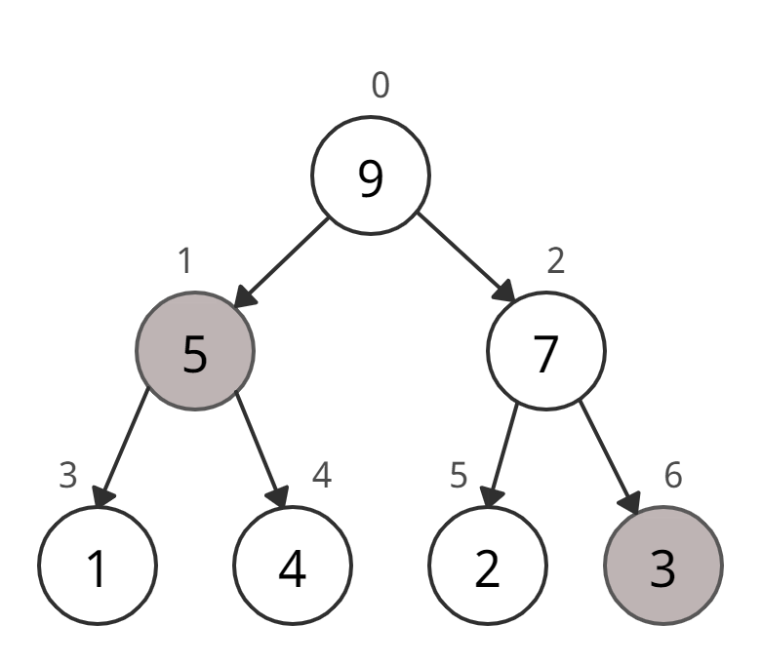
Шаг 3. Удаляем последний элемент.
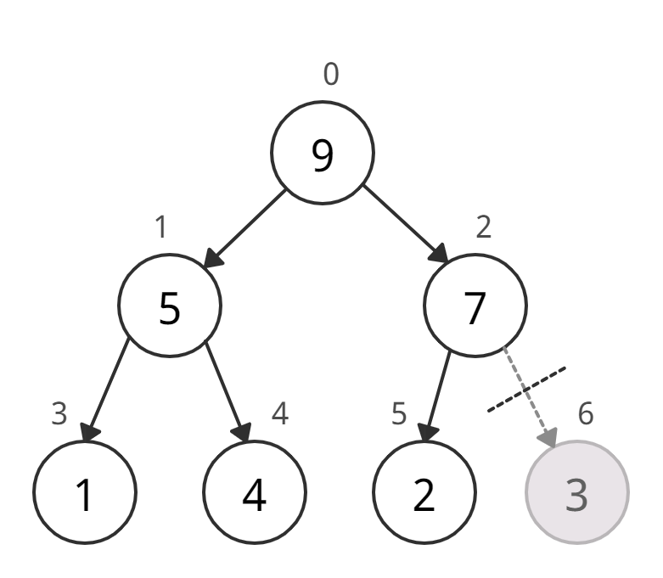
Шаг 4. Применяем метод heapify к дереву.
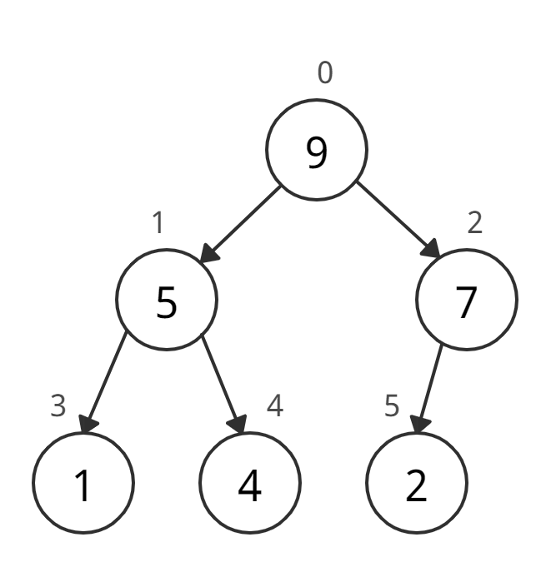

Алгоритм для max-кучи
если nodeToBeDeleted это leafNode
удалить nodeToBeDeleted
иначе обменять nodeToBeDeleted с lastLeafNode
удалить noteToBeDeleted
применить heapify к массиву

Алгоритм для min-кучи
Всё то же самое, только оба дочерних узла childNodes должны быть больше, чем текущий узел currentNode.

Поиск максимального и минимального (peek)
Операция peek возвращает максимальный элемент из max-кучи и минимальный элемент из min-кучи без удаления узла.
Для max-кучи и min-кучи — одинаково:

Извлечение максимального и минимального
- Извлечение максимального: возвращает узел с максимальным значением после удаления его из max-кучи.
- Извлечение минимального: возвращает узел с минимальным значением после удаления его из min-кучи.

// Реализация max-кучи на C++

#include <iostream>
#include <vector>
using namespace std;

void swap(int *a, int *b)
{ int temp = *b;
*b = *a;
*a = temp;
}
void heapify(vector<int> &hT, int i)
{ int size = hT.size();
int largest = i;
int l = 2 * i + 1;
int r = 2 * i + 2;
if (l < size && hT[l] > hT[largest])
largest = l;
if (r < size && hT[r] > hT[largest])
largest = r;

if (largest != i)
{ swap(&hT[i], &hT[largest]);
heapify(hT, largest);
}
}
void insert(vector<int> &hT, int newNum)
{ int size = hT.size();
if (size == 0)
{
hT.push_back(newNum);
}
else
{
hT.push_back(newNum);
for (int i = size / 2 - 1; i >= 0; i--)
{
heapify(hT, i);
}
}
}
void deleteNode(vector<int> &hT, int num)
{ int size = hT.size();
int i;
for (i = 0; i < size; i++)
{
if (num == hT[i])
break;
}
swap(&hT[i], &hT[size - 1]);
hT.pop_back();
for (int i = size / 2 - 1; i >= 0; i--)
{ heapify(hT, i);
}
}
void printArray(vector<int> &hT)
{
for (int i = 0; i < hT.size(); ++i)
cout << hT[i] << " ";
cout << "\n";
}

int main()
{ vector<int> heapTree;

insert(heapTree, 3);
insert(heapTree, 4);
insert(heapTree, 9);
insert(heapTree, 5);
insert(heapTree, 2);
cout << "Массив max-кучи: ";
printArray(heapTree);
deleteNode(heapTree, 4);
cout << "После удаления элемента: ";
printArray(heapTree);
}

